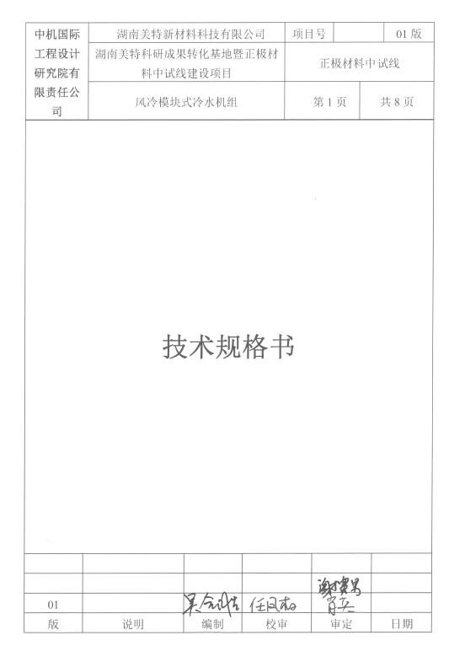

目 录
1、总则 1
2、项目概况 1
3、技术参数 2
4、技术要求 2
5、供货范围 3
6、设备制造标准 3
7、供货分界面、资料交付和设计联络 4
8、设备监制、试验与检验 4
9、功能指标、保证值 5
10、随机调试备品备件清单 6
11、其他要求 6

1、总则
1.1本规格书适用于美特中试线工程中风冷模块式冷水机组技术要求，它提出设备的功能设计、结构、性能、安装和试验等方面的技术要求。
1.2招标方在本规格书提出了最低限度的技术要求，并未规定所有的技术要求和适用的标准，投标方应提供两套满足招标文件和标准要求的高质量的产品及服务。对国家有关安全、环保等强制性标准，投标方应严格按其要求执行。
1.3投标方如没有书面对本规格书提出异议,将认为投标方提供的设备符合规格书和标准的要求。
1.4 投标方须严格执行本规格书所列标准。有矛盾时按较高标准执行。
1.5合同签订后，投标方提供合同设备的设计、制造、检验/试验、装配、安装、调试、试运、验收、试验、运行和维护等标准清单给招标方，并由招标方确认。
1.6在签订合同之后，招标方有权提出因规范、标准和规程发生变化而产生的一些补充要求，具体项目由投标方和招标方共同商定。
1.7在签订合同之后，招标方未提出而又必须有的项目（部件、设备等），投标方负责补齐。

2、项目概况
2.1项目规模
美特中试线的风冷模块式冷水机组设备采购。
2.2地理位置
项目厂址位于湖南长沙市。
2.3气候
长沙市属亚热带季风气候，气候特征是：气候温和，降水充沛，雨热同期，四季分明。长沙市区年平均气温17.2℃，各县16.8℃—17.3℃。夏季日平均气温在30℃以上有85天，气温高于35℃的炎热日，年平均约30天。全年以1月最冷，月平均为4.4℃—5.1℃。
2.4地震状况
项目地抗震设防烈度为6度，设计基本地震加速度为0.05g，设计地震分组为第一组。

3、技术参数
投标方保证所供的设备/材料与投标技术文件中的描述及参数相一致，同时能够实现投标技术文件中描述的所有功能，投标方承诺未经招标方同意，投标方不会将设备转包给任何第三方加工制造。技术参数见表3.1。
表3.1 技术参数
序号 | 设备名称 | 数量 | 单位 | 参数要求 | 备注
1 | 风冷模块式冷水机组 | 3 | 台 | ★1.制冷量：130kW  2.电源：380V 3N-50HZ  3.功率：≤39.3KW  4.额定供回水温度：供7℃，回12℃ | 定频机组  自带控制柜及启动柜  全年制冷

4、技术要求
4.1风冷模块式冷水机组的设计、制造、检验和验收必须满足国家相关规范、标准的要求。
4.2投标的风冷模块式冷水机组必须满足工艺技术条件要求，振动、噪声必须满足规范要求。
4.3投标的风冷模块式冷水机组必须是全新的、技术先进的、安全可靠的产品，保证整台设备能够安全、可靠地运行。
4.4 GB19577-2015《冷水机组能效限定值及能源效率等级》标准下，风冷模块机组满负荷制冷性能系数 COP≥3.2，达到二级能效标准及以上。
4.5设备运行环境范围不劣于：-15℃~48℃。
4.6制冷冷冻水出水温度可调范围不劣于：5-17℃。
4.7采用环保冷媒：R410A。
4.8压缩机：采用全封闭涡旋式压缩机，每台机组不少于2个压缩机。节流装置满足满负荷和部分负荷时精度调节要求，机组负荷调节25%-100%范围内能量调节运行。压缩机吸气和排气管路配置止回阀。可靠冷却电机措施提高压缩机效率和寿命。
4.9 节流阀采用电子膨胀阀。
4.10水侧热交换器：采用高效壳管式换热器。工作压力≥1.0MPa。
4.11空气侧换热器：铜管采用内螺纹铜管，翅片采用亲水铝箔。
4.12机组自带水流量开关。
4.13采用高效率低噪音风机风叶，叶片经动平衡和静平衡试验。
4.14机组噪音≤70dB(A)。
4.15除霜系统：具有稳定可靠的自动智能除霜系统，系统具有能根据机组运行及室外环境温度，进行智能的选择除霜时机和时间的功能。
4.16机组采用模块化设计，机组可模块组合，机组控制器应采用液晶显示屏。
4.17模块组合时，具有分级启动功能，降低启动电流，减少对电网的冲击。
4.18模块组合时，每台模块机可互为备用，任何一台从机需要维护或维修时不影响其他机组的正常运行。
4.19机组结构应设计紧凑，占地面积小，尽量满足并节约本项目所需空间。响应文件应对每台机组尺寸进行说明。
4.20 机组配备减震垫和加强承重底，满足搬运、吊运要求。
4.21控制及功能要求：机组采用中文微电脑控制，具有前馈、自适应功能。并提供标准RS485接口和MODBUS-RTU通讯协议且开放通讯协议，具有本地和远程控制功能。
4.22机组可通过线控器设定制冷的进/出水温度，可设置定时开关机，具有断电记忆功能、自检功能、故障报警及故障代码显示功能。
4.23机组应具备以下保护功能及故障报警功能：压缩机高低压载保护、电源（逆）缺相保护、机组制冷模式下防冻保护、冬季水系统防冻保护、频繁启动保护、压缩机过流保护、排气/回气温度过高保护、机组防过热保护、水流开关保护、传感器故障保护等。

5、供货范围
凡属于风冷模块冷水机组本体及配套附件等，即使未详细列出或已列出而数量不够，在执行合同时仍需补足，且不再为此提出增加费用的要求。供货范围包括但不限于下列内容：
5.1风冷模块式冷水机组的钢底座和地脚螺栓、接头等部件。
5.2安装及检修的专用工具；足够运行两年的备品备件。

6、设备制造标准
投标方所制造的设备必须满足买卖双方认可的技术参数性能指标要求。执行现行国家标准和行业标准。
6.1 GB/T 18430.1-2007《蒸汽压缩循环冷水（热泵）机组 第1部分：工业或商业用及类似用途的冷水（热泵）机组》。
6.2 GB19577-2015《冷水机组能效限定值及能源效率等级》。
6.3 GB/T 10870-2014《蒸气压缩循环冷水（热泵）机组性能试验方法》。
6.4 GB 55015-2021《建筑节能与可再生能源利用通用规范》。

7、供货分界面、资料交付和设计联络
7.1供货分界面：
属于整套设备安装和运行所必需的部件或附件，即使投标方在投标书和签订的合同中未详细列出或已列出而数量不够，在执行合同时仍需补足，且不再为此提出增加费用的要求。
7.2 设备出现设计、制造等质量问题应由投标方承担责任。
7.3技术资料
（1）技术说明书（采用的标准、产品特点、主要部件材料）；
（2）安装尺寸图及尺寸表；
（3）基础图；
（4）性能参数表。
7.4 设备交货时，投标方向招标方提供以下资料：
7.4.1全套易损件（备件）、非标设备制造图（涉及专利和专有技术的除外）等的清单及图纸的纸质文件5套和电子文件（光盘）。
7.4.2特种设备还需提供特种设备报批所需的资料。
7.4.3 设备产品说明书、操作要领书、操作规程、使用维护检修规程、安全操作规程等纸质文件5套及电子文件（光盘）。
7.4.4 应用程序备份正版软件纸质文件2套及电子文件（光盘）（如有）。
7.4.5 产品合格证明书及相关报检材料。
7.4.6 有关的试验报告。
7.4.7 根据国家标准要求应附带的其他技术文件。
7.5投标方向招标方提供设计资料的内容和时间要求
在签订合同后5日内，投标方向招标方提供施工设计资料，包含安装尺寸图及尺寸表、基础图、性能参数表及安装要求等。

8、设备监制、试验与检验
8.1 监制的主要内容
8.1.1 原材料、元器件及外协件、外购件：化学成分、机械性能、性能参数，合格证及其它报告。（包括：投标方的质检报告，批次检验报告）。
8.1.2 生产工艺及质量控制执行：加工中的部件质量、装配质量、质量控制记录等。
8.1.3 焊接工艺及质量控制执行：焊接工艺执行情况，焊缝外观检查，探伤检验，焊接工艺执行的控制等。
8.1.4 产品的检验：每一件产品的形状和位置公差、几何尺寸、外观质量、焊接质量、机械性能、化学成分。
8.1.5 产品的装配及组装：装配及组装的精度。
8.1.6系统功能试验及系统稳定性试验。
8.1.7厂内的最后总装配、系统联调及试验后的复检等。
8.1.8对重要的外协、外购件的质量和数量的检查。必要时招标方人员有权到元器件分包厂家进行监督和检验。
8.1.9出厂统调及检验。
8.1.10涂漆：除锈、涂漆的质量检验及涂刷质量检验。
8.1.11 包装、存放、运输：按照本协议规定的运输方式进行检验。
8.1.12检查和核实合同设备的制造进度。
8.2根据监造需要投标方应向监造人员提供下列资料：
（1）重要外协零部件和附件的验收试验报告及重要零部件和附件的全部出厂试验报告；
（2）设备出厂例行试验报告、半成品试验报告；
（3）主要电气设备型式试验报告；
（4）产品改进和完善的技术报告；
（5）与元器件、外购件、外协件分供方的技术协议和分包合同副本；
（6）设备的零部件图、组装图、引线布置图、装配图及其他技术文件；
（7）设备的生产进度表；
（8）设备制造过程中出现的质量问题的备忘录等。

9、功能指标、保证值
投标方提供机组满足招标内容中规定的制冷量和冷冻水出水参数要求。

10、随机调试备品备件清单
序号 | 名称 | 规格与型号  （或技术参数） | 单位 | 数量 | 备注

11、其他要求
11.1其他未尽事宜，双方协商解决。

